高 中 部 教 室 佈 置 比 賽 頒 獎 照 片（98.10.19.）
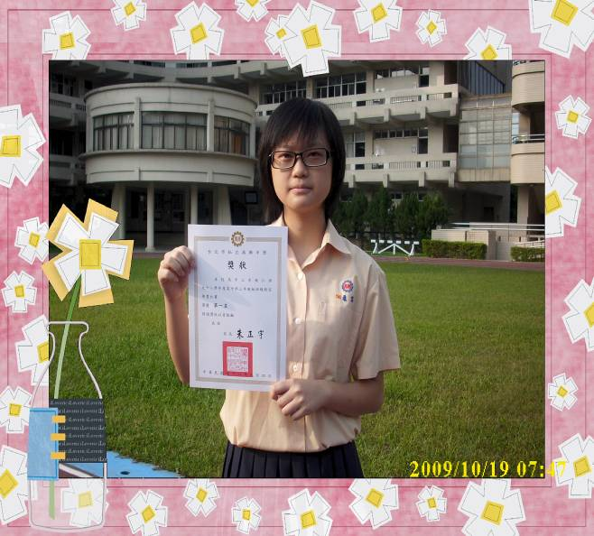 |  | 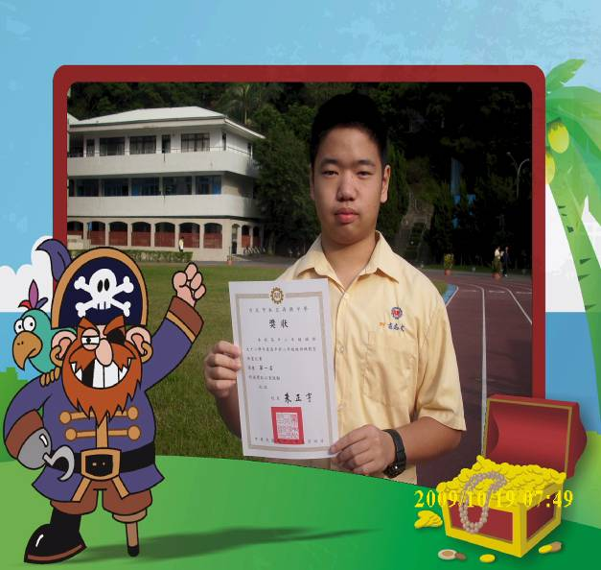
照片1： 高三仁（三年級組第一名） |  | 照片4：高二誠（二年級組第一名）
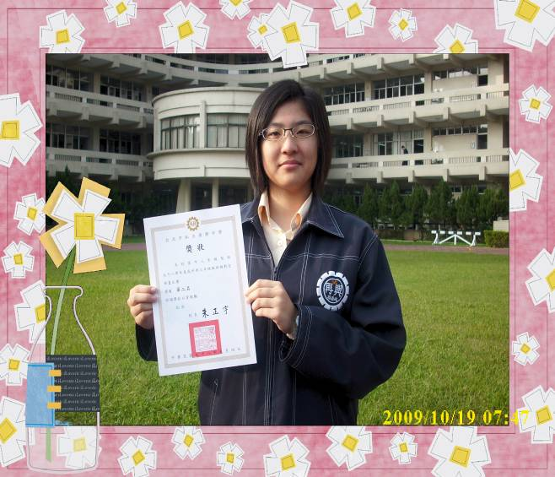 |  | 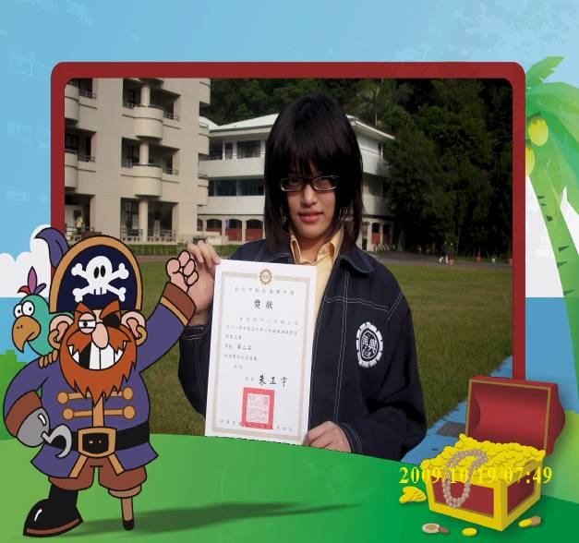
照片2：高三智（三年級組第二名） |  | 照片5：高二仁（二年級組第二名）
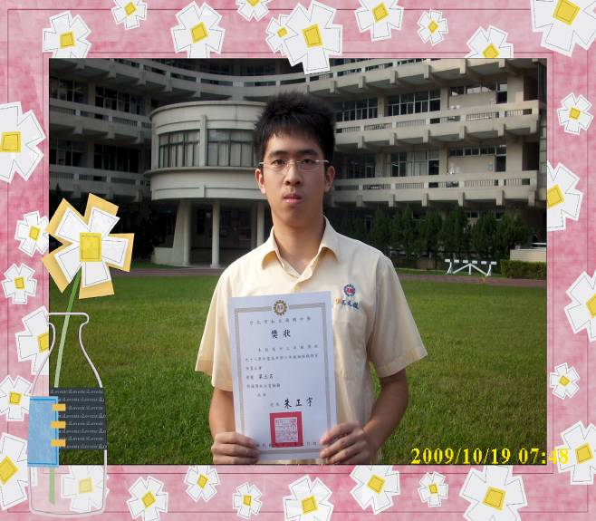 |  | 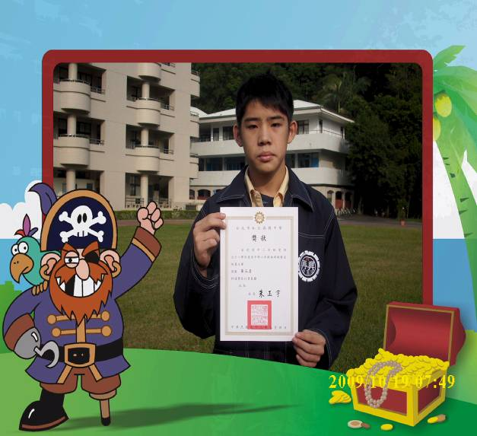
照片3：高三詠（三年級組第三名） |  | 照片6：高二愛（二年級組第三名）

高 中 部 教 室 佈 置 比 賽 頒 獎 照 片（98.10.19.）
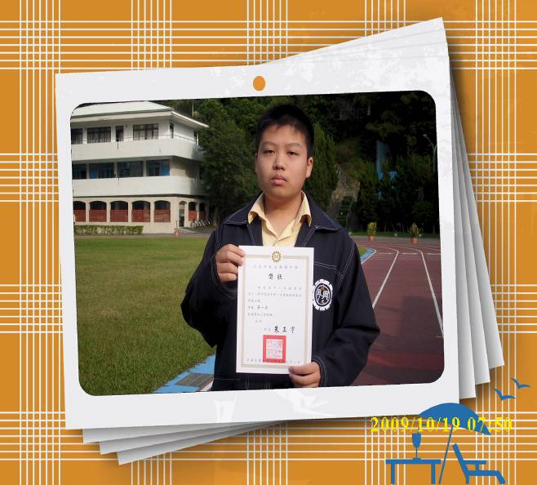
照片7：高一勇（一年級組第一名）
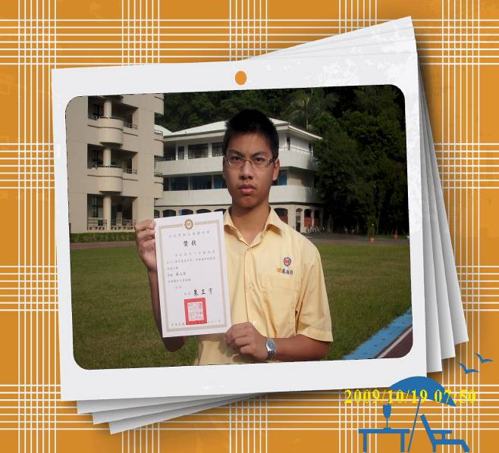
照片8：高一誠（一年級組第二名）
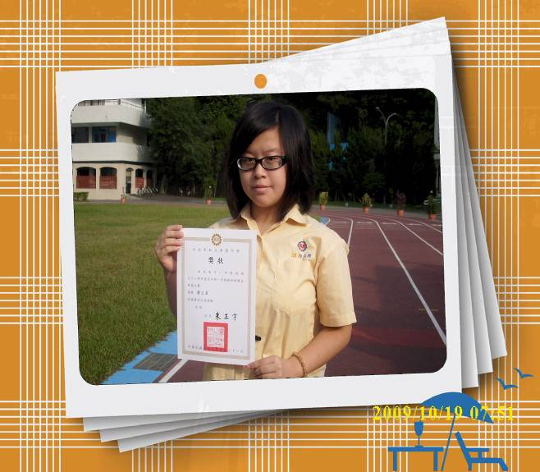
照片9：高一勤（一年級組第三名）

